Guía2. Desarrollo Proyecto APT
Asignatura Capstone

1. Resumen avance Proyecto APT
A continuación, encontrarás distintos campos que deberás completar con la información solicitada.

Resumen de avance proyecto APT | Con respecto a los últimos avances, hemos realizado una calendarización de las actividades, realizamos la fachada del sitio web usando React, realizamos la conexión a la base de datos hecha en supabase, también añadimos un chatbot para mejorar la comunicación con los clientes.
Objetivos | N/A
Metodología | Cascada
Evidencias de avance | Las evidencias presentadas en este informe corresponden a entregables concretos del proceso de desarrollo de la aplicación web Casino Duoc UC, construida con React, Vite y Supabase.  La calidad del desarrollo se resguardó aplicando buenas prácticas como el control de versiones mediante Github, en el código, la separación modular dependiendo de los componentes,  Se adjuntan capturas de pantalla de la página web y la base de datos :  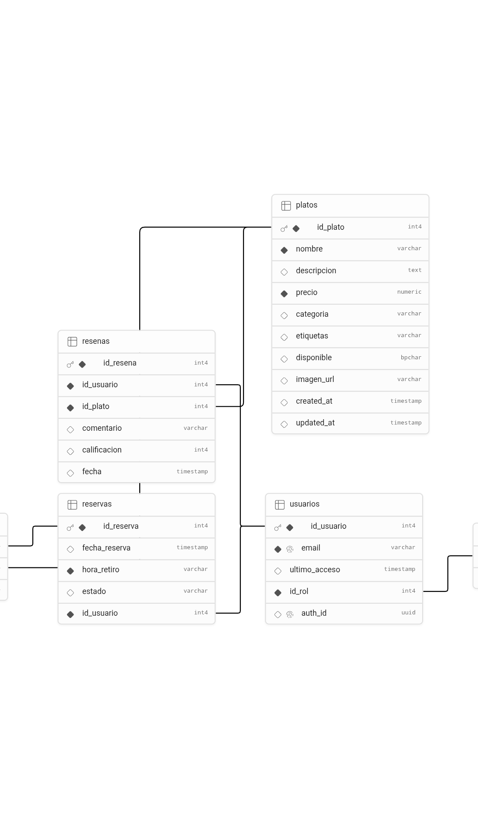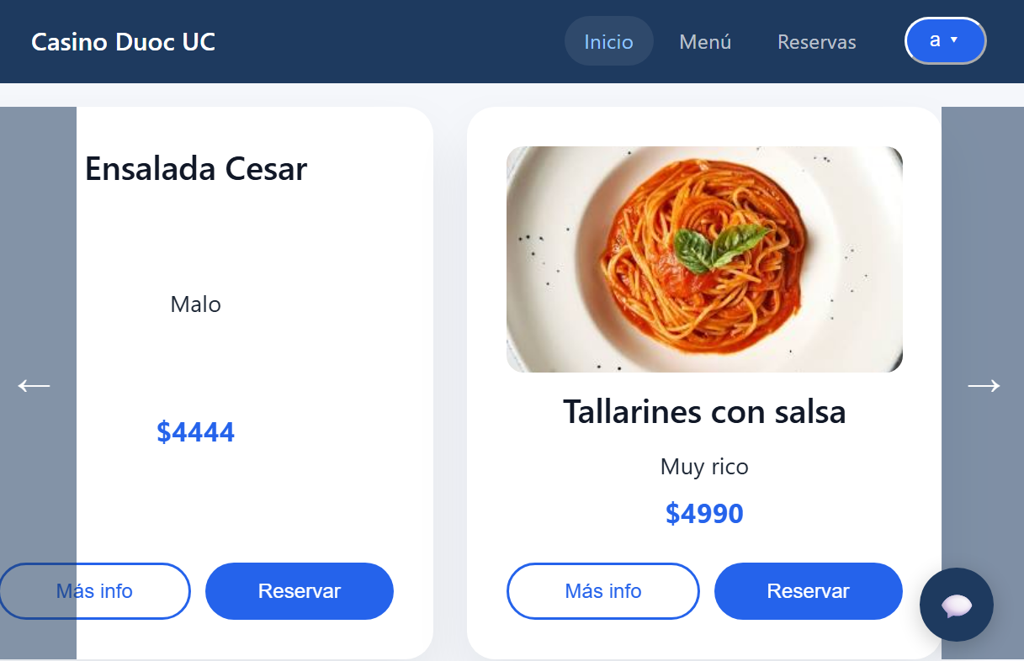  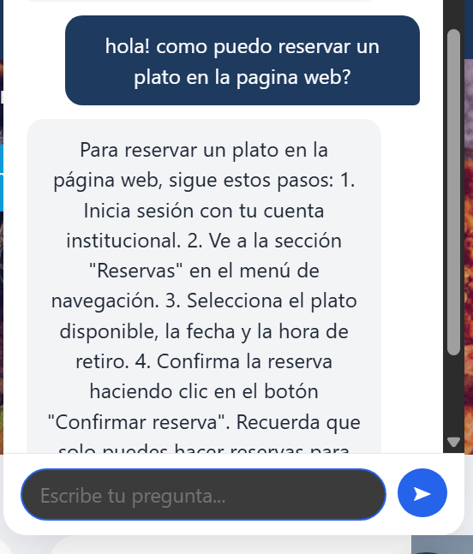
2. Monitoreo del Plan de Trabajo
Examina cuidadosamente tu plan de trabajo, enfocándote especialmente en la columna de estado de avance y ajustes.

Plan de Trabajo
Competencia o unidades de competencias | Actividades | Recursos | Duración de la actividad | Responsable | Observaciones | Estado de avance | Ajustes
Nombra las competencias o unidades de competencias que se relacionan con las diferentes actividades requeridas para el desarrollo del proyecto APT. | Nombra las actividades que se necesitan para desarrollar el proyecto APT. | Nombra los recursos necesarios para llevar a cabo las actividades definidas. | Señala la duración de cada actividad. | Escribe el nombre del integrante del equipo responsable de cada actividad. | Señala las dificultades o facilitadores que se podrían presentar durante la ejecución de cada una de las actividades propuestas. | Describe el estado de avance de cada actividad.  Tipos de estado:  En curso/ Con retraso/ No iniciado/ Completado/ Ajustada | Señala los ajustes o reformulaciones que has realizado.

3. Ajustes a partir del monitoreo
Profundiza en las observaciones de tu plan de trabajo. Analiza las actividades planificadas y señala qué aspectos facilitaron u obstaculizaron la ejecución del plan. Plantea cómo abordaste y/o abordarás los obstáculos. Por último, señala los ajustes que realizaste al plan de trabajo a partir de este análisis.

Factores que han facilitado y/o dificultado el desarrollo de mi plan de trabajo:
Facilitado:
- Buena documentación en internet de Supabase para arreglar errores de conexión.
Dificultado:
- Pagos en uso de Chatbot.
  - Acción tomada: Búsqueda intensa de alternativas gratuitas hasta llegar a un modelo freemium Github.

Actividades ajustadas o eliminadas:
- Metodología ajustada de Scrum la metodología en cascada.

Actividades que no has iniciado o están retrasadas:
- Panel de administración del sitio.
- Reseñas de los clientes.
- Etiquetado de los platos que se ofrecen para mostrar opciones veganas, para celíacos, etc.

En caso de que el Proyecto APT sea grupal, en esta columna deben indicar el nombre de los responsables de cada tarea o actividad. Esto posteriormente permitirá diferenciar la evaluación por cada integrante.

